* 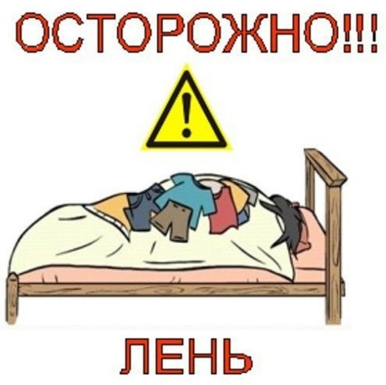**15 МУЛЬТИКОВ ОТ ЛЕНИ  
  КАК ТАБЛЕТКИ ОТ ЛЕНИ, ТОЛЬКО МУЛЬТИКИ**  
    
  Ваш ребенок часто ленится? Вам самим бывает регулярно все лень? Можно показать детям (да и самим посмотреть!) мотивирующий мультфильм про то, как плохо быть ленивым.   
  «Как ослик грустью заболел»  
   «Нехочуха»  
  «Волшебный магазин»  
   «Маша больше не лентяйка»  
   «Сказка про лень»  
  «Стрекоза и муравей»  
   «Сказка о Царевиче и Трех Лекарях»  
   «Лень»  
  «Песенка мышонка»  
   «Колосок»  
   «Отцовская наука»  
   «Отцовская наука»  
  «В лесной чаще»  
  «Волшебник Ох»  
  «Гора Самоцветов. Шейдулла-лентяй»

**Еще больше информации в нашей группе «Полезная психология для родителей дошколят.» (открытая группа для неравнодушных родителей) https://vk.com/club196938074**